系统布线要求

1. 强电点位分布及要求

|  |  |  |  |  |
| --- | --- | --- | --- | --- |
| 区域 | 设备 | 数量 | 220V电源点数量 | 要求  备注 |
| 淘气堡 | 闸机 | 3 | 3 | 每台闸机都需要有1个220V电源到位，具体位置请参考：闸机标示位图 |
| 蹦床区 | 闸机 | 3 | 3 |
| 服务台 | 收银电脑 | 2 | 2 |  |
| 礼品区 | 收银电脑 | 1 | 1 |  |
| 电玩区 | AP | 5 | 5 | 电源点位置离地面高度为270cm以上 |
| 电玩区 | 收费终端 | 9 | 9 | 收费终端安装在入口的右边 |
| 合计数量： | | | 23 |  |

1. 弱电网信息点点位布线及要求：
2. 网络拓扑图

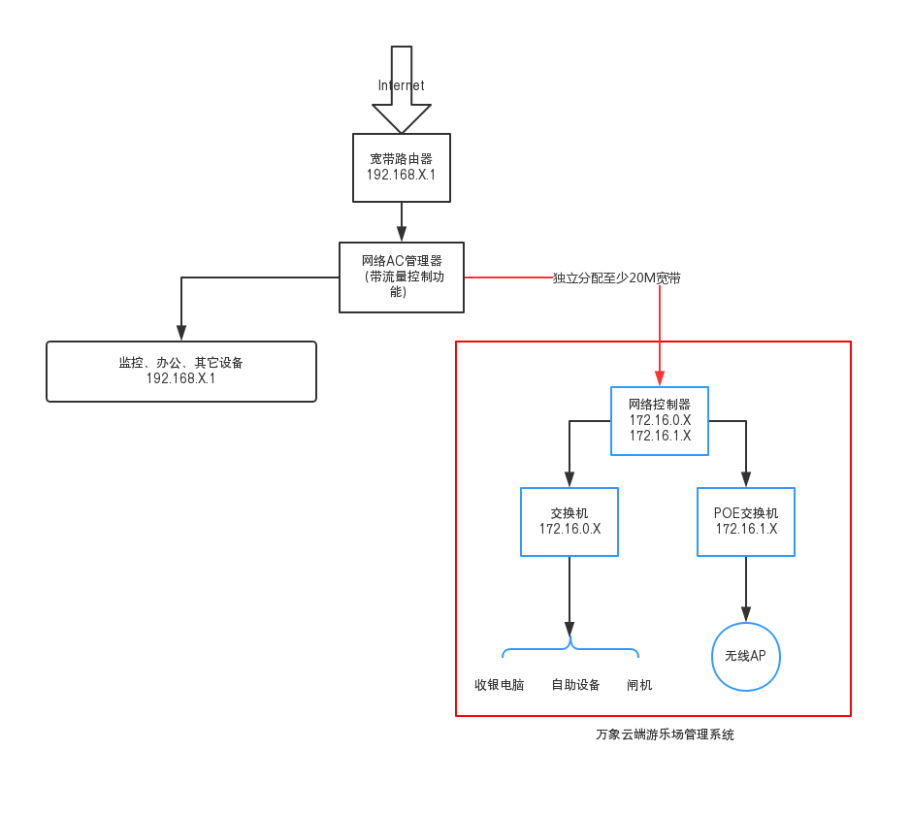

1. 布线要求
2. 网线类型为：CAT5E或CAT6类
3. 闸机和AP网线每条长度不能超过70米。
4. 网线信息点可以集中到服务台或办公室、弱电机房（具体按场地实际情况，但要考虑闸机和AP网线不能超过70来定位置）
5. 各区网点分布

|  |  |  |  |  |
| --- | --- | --- | --- | --- |
| 区域 | 设备 | 数量 | 网线信息点数量 | 要求  备注 |
| 淘气堡 | 闸机 | 3 | 3 | 每台闸机机体都需要有1个网点到位，网线出线预留2米长；另外机体与机体之间挖槽预先放置3根网线作信号线，两边网线出线留2米长，具体位置请参考：闸机标示图 |
| 蹦床区 | 闸机 | 3 | 3 |
| 服务台 | 收银电脑 | 2 | 2 |  |
| 礼品区 | 收银电脑 | 1 | 1 |  |
| 电玩区 | AP | 5 | 5 | 网线吊顶，预留线长1米 |
| 电玩区 | 收费终端 | 9 | 9 | 收费终端安装在入口的右边，网线预留2米长 |
| 合计数量： | | | 23 |  |

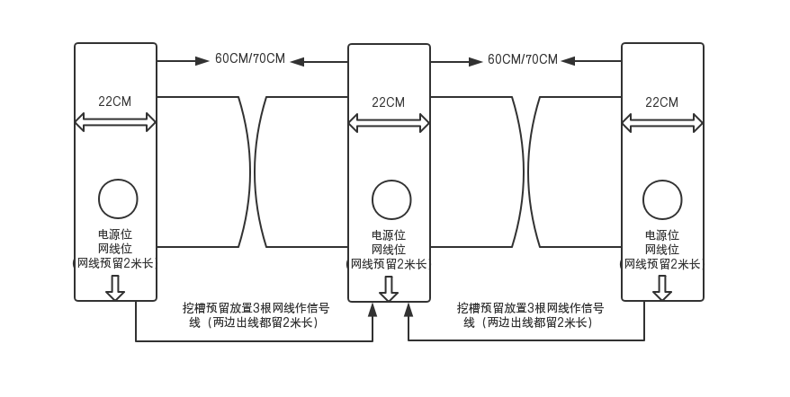

双通道闸机线路标示位图

双通道；摆闸总宽度195CM

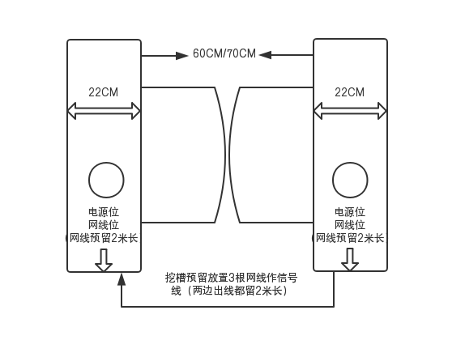

单通道闸机线路标示位图

单通道摆闸总宽度108CM